EKOLOGIA W MOIM DOMU

Zapraszam na bajkę o ekologicznym domu
https://www.youtube.com/watch?v=PYd88-RyaLs
Może i Ty narysuj swój ekologiczny dom i w każdym pomieszczeniu zaznacz jak można ekologicznie żyć.
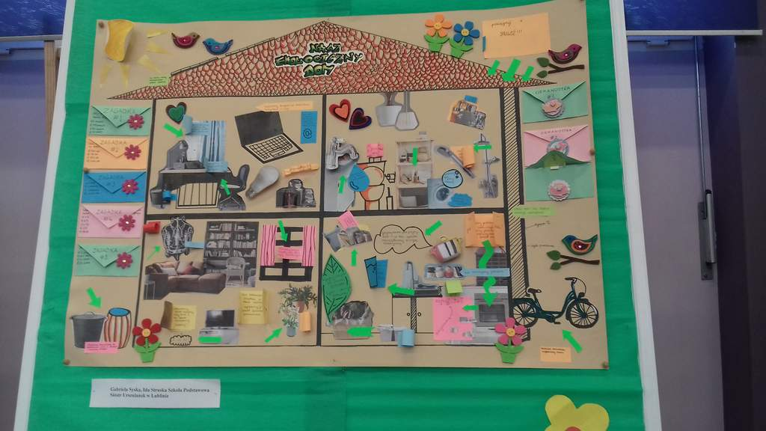

Ekologiczne łamigłówki

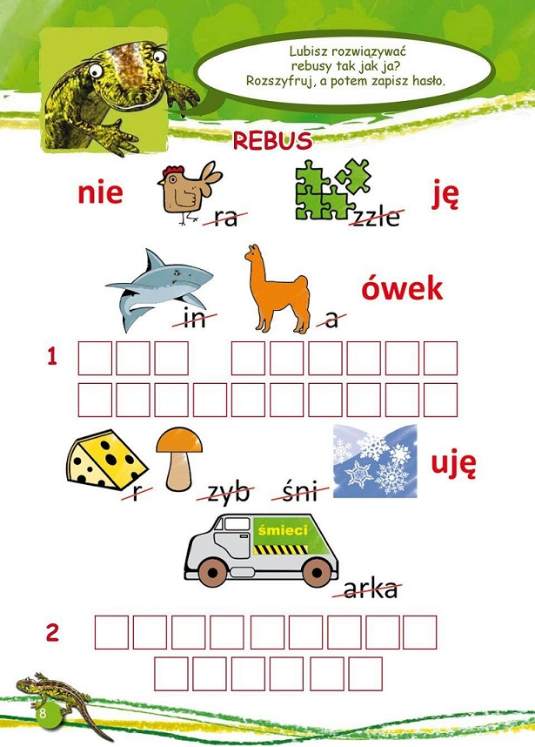

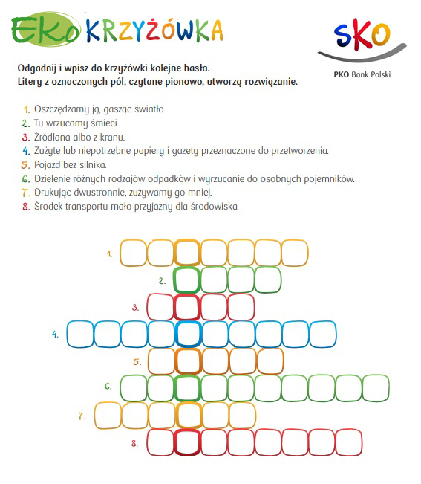

ZABAWY EKOLOGICZNE

- Slalom z butelkami.
Ustaw w rządzie puste butelki w ogrodzie lub w pokoju i zrób między nimi slalom na czas. A teraz zasłoń oczy chustą lub szalikiem i spróbuj jeszcze raz. Już nie jest to takie łatwe. Stopniowo zwiększaj ilość butelek.

- Ekologiczny wilgotnościomierz.
Poszukaj sosnowych szyszek, umieść je na podstawkach z plasteliny. Pozostawiamy je na zewnętrznym parapecie okna i czekamy. Kiedy będzie ładna sucha pogoda szyszki otwierają się. Jeśli powietrze staje się wilgotne – łuski szyszek zamykają się. Możecie w ten sposób prognozować, czy będzie padał deszcz.

